Nejlepší studenti 2015 odhaleni
Nejlepší mladý vědec v Evropě Luboš Vozdecký
Gymnázium a Střední odborná škola zdravotnická a ekonomická Vyškov

Kreativní umělkyně a sklářka Magdaléna Nešněrová
Vyšší odborná škola sklářská a Střední škola Nový Bor

Elektrotechnik, modelář a strojvůdce Martin Buchta
Střední průmyslová škola elektrotechnická a informačních technologií Brno

Chemička a folklorní tanečnice Lucie Brichová
První soukromé jazykové gymnázium Hradec Králové
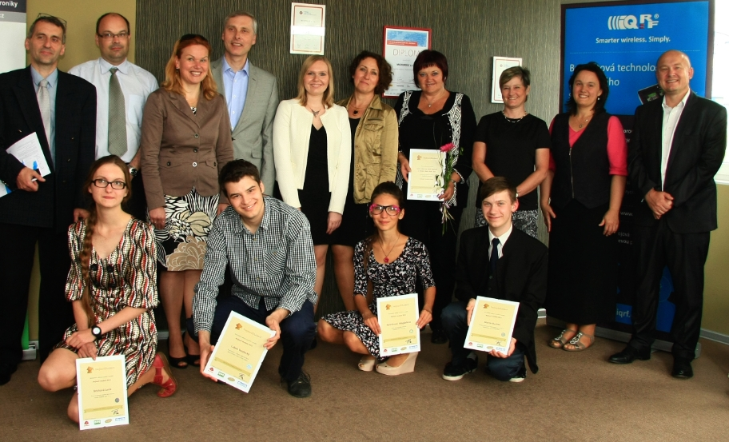
Foto vítězů, zástupců škol a organizátora soutěže
Středoškoláci z celé republiky bojovali o titul Nejlepší student v pátém ročníku soutěže hodnotící jejich výjimečnost, studijní i mimoškolní aktivity. V konkurenci 121 přihlášených studentů byli odbornou porotou vybráni čtyři finalisté, aby přesvědčili o svých kvalitách ve finále soutěže 17. 6. 2015 v Jičíně. A stálo to za to!
„Přijeli k nám cenoví predátoři,“ zahájila slavnostní vyhlašování soutěže herečka Zdeňka Žádníková Volencová. A obratem zpřesňuje, že nejen chytrost je charakteristická pro „Nejlepšího studenta“, ale také dobrá duše - tato kombinace dává celému pojmu pravý smysl. Proč tedy stojí za to být nejlepším studentem? Odpověď nabízí vítězka Magdaléna: „Díky Marii Terezii, Ústavě a postoji dnešní společnosti jsme povinni do školy pravidelně docházet. Proč onu neodmyslitelnou životní etapu neučinit z vlastní iniciativy zajímavou? Čas plyne v úplně jiné dimenzi, když jej investujeme do aktivit, které mají smysl a perspektivu.“
Všichni studenti své nominace znamenitě obhájili a jejich školám právem patří titul Nejlepší škola 2015. „Jsem z výkonů těch mladých lidí ohromen. V každém studentovi vidím kousek sebe, hlavně v jejich zaujatosti. Tak přesvědčivý projev na veřejnosti bych ale v jejich věku nesvedl. Finálové prezentace všech studentů byly bezprostřední, zajímavé a velice vyrovnané,“ sdělil za organizátora soutěže Vladimír Šulc po vyhlášení soutěže. A jaký je recept k dosažení takových úspěchů? „Je to možná o odvaze podívat se na věci trochu jinak,“ uvedl Václav Klement, ředitel a učitel Luboše Vozdeckého.
Soutěž přináší nejen příjemné finanční odměny pro studenty a školy, tedy podporu vzdělání a mladé generace, má také prezentovat kvalitu studentů a našich škol. „Je velice příhodné, že tuto soutěž organizuje právě firma MICRORISC. Zdánlivě malá firma z Jičína má obrovský přesah a význam. Prestižní ocenění Česká hlava je toho důkazem,“ uvedl starosta města Jičína Jan Malý.

Představení vítězů:
Nejlepší student v kategorii Nadějný vědec Luboš Vozdecký se zabývá experimentálním studiem valivých pohybů. Za popis nových aspektů valivého odporu si získal uznání vědecké obce a sbírá významná ocenění, např. v mezinárodní soutěži pro mladé vědce EUCYS. Od Evropské komise ve Varšavě převzal prestižní cenu pro nejlepšího mladého vědce v Evropě. Na podzim 2014 byl přizván na konferenci pro mladé vědce ve Stockholmu – SIYSS, která proběhla při příležitosti předávání Nobelových cen. Chápání původu valivého odporu lze aplikovat při konstrukci materiálů s nižším valivým odporem. Ty by se uplatnily všude, kde je valivý odpor nežádoucím jevem (ložiska, pneumatiky atd.). „Každý objev je taky o štěstí, chce to mít tak trochu haluz,“ říká skromně Luboš. Ve svém studiu bude pokračovat na University of Cambridge.
Kreativní umělkyně a sklářka Magdaléna Nešněrová je okouzlující mladou dámou. Její aktivity zahrnují uměleckou výtvarnou a designérskou tvorbu, herectví, moderování, literární tvorbu, fotografování, hru v kapele i netradiční sporty jako kiteboarding, wakeboarding, snowboarding, speedminton, nebo Stand up paddle boarding. Mezi její zajímavé zkušenosti patří mezinárodní projekt Leonardo Da Vinci s tématem Making Jewellery: Small enterprises for the big European crises (návrh a realizace kolekce šperků, workshopy o šperkařských technikách). Získala 1. místo. v krajské výtvarné soutěži Stáří - čas zralosti, moudrosti a vzpomínek, jejímž tématem byl postoj ke stáří. Úspěšně se účastnila výtvarné soutěže na téma holocaust Jom-Ha-Šoa. Má za sebou vedení několikadenních ryteckých workshopů pro skupiny studentů z Harmony School of Fine Arts and Technology (Houston, Texas).
Martin Buchta zvítězil ve speciální kategorii Nejlepší student technik. Martin je nadšený modelář, průvodčí, vlakvedoucí a výpravčí. Vše na poli elektrotechniky, elektroniky, modelaření, strojírenství a zručnosti je mu blízké. Výsledky jeho práce jsou vidět po celé republice i na Slovensku. Renovoval několik historických lokomotiv, sestavil elektrickou tříkolku, modely tramvají, vlečných vozů či železničních modelů, a to i v měřítku pro vození lidí. Úspěšně se zúčastnil mnohých soutěží, např. v Merkur perFEKT Challenge získal 2. místo za stavbu synchronního generátoru. Věnuje se také společenským akcím pro děti a veřejnost. „Poté, co jsem si opravil starý šlapací šicí stroj, se učím šití na stroji. Pečení zákusků a dortů se věnuji pro přivýdělek. Fotografuji se starými typy fotoaparátů s domácí výrobou fotografií. Učím se hrát na banjo,“ doplňuje své aktivity Martin.
Lucie Brichová je skromná badatelka na poli fyziky a chemie. Zajímavé jsou především její vědecké stáže a zkušenosti. Zabývala se Vývojem diodových laserů v blízké IČ oblasti a jejich spektroskopickou aplikací (studentská vědecká stáž Otevřená věda III, Ústav fyzikální chemie J. Heyrovského) nebo konverzí nukleárních spinových izomerů v H2O ve Středoškolské odborné činnosti. Zkoumala magnetohydrodynamiku tokamaku Golem (studentská vědecká stáž Junior Tech University – Fakulta jaderná a fyzikálně inženýrská). Účastnila se vědeckého kempu 21st International Science Camp XLAB, Gottingen - Analytical Chemistry, Molecular Biology, Astrophysics. Mezi její záliby patří také lidový tanec. Další studium ji čeká na universitě v Londýně.

Všem vítězům přejeme, že mohou dělat a snad se jednou i živit tím, co je baví. Gratulujeme studentům i školám k velkému úspěchu!


Kontakt
Adéla Slezáková
MICRORISC s.r.o., Průmyslová 1275, 506 01 Jičín
GSM 734 622 706, E: slezakova@microrisc.com, www.nejlepsistudent.cz

